Ученые выяснили, какие именно продукты питания помогают детям быстрее думать и лучше запоминать.
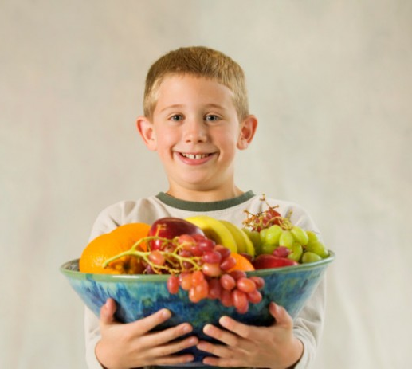

Чтобы ребенок был здоровым и умным, необходимо включать в его рацион продукты, которые помогут его мозгу работать максимально продуктивно. Особенно необходимо повысить активность мозга в период экзаменов, поэтому предлагаем вам актуальный список продуктов для ума, необходимых учащимся.

Продукты для ума. Ключевые советы родителям
Белок. Недостаток белка у детей школьного возраста приводит к замедлению мыслительных процессов, из-за чего ребенок с трудом может усвоить большое количество материала. Поэтому обязательно включайте в рацион школьника куриную грудку, яйца, нежирный творог и бобовые.
Углеводы. Для учащихся важны углеводы в рационе, при их нехватке наблюдается снижение общего тонуса детского организма. Только не стоит полагать, что в таком случае в детском питании должно быть много сладостей – «быстрых» углеводов: помимо того, что они в принципе не полезны, так еще и дают энергию не на долгий период, быстро усваиваясь. Добавьте в ежедневное меню ребенка правильные, «медленные» углеводы, например хлеб грубого помола, грибы, макароны из цельнозерновой пшеницы.
Витамины и минералы, содержащиеся в овощах, фруктах и ягодах. Вещества, которые входят в состав этих продуктов, повышают интеллектуальные способности школьника. Обязательно включите в рацион ребенка бананы, помидоры, брокколи, шпинат, чеснок.

ТОП-10 продуктов, полезных для ума и памяти
Ученые выяснили, какие именно продукты питания помогают детям быстрее думать и лучше запоминать:
1. Жирная рыба и икра
Детям необходим животный белок, однако лучше его получать не из мяса, а из жирной рыбы, ведь такая рыба (лосось, семга, сардина) богата Омега 3, крайне важными для улучшения работы мозга и укрепления иммунитета.
Диетологи считают, что самый полезный завтрак для школьника — это бутерброд из хлеба грубого помола с небольшим количеством сливочного масла и рыбной икрой (здесь подойдет и вполне доступная икра минтая).
2. Овсянка
Овес считается одним из самых полезных злаков: он стимулирует кровообращение (в том числе и в мозге). Не забываем про витамины группы В, которых в овсе, как и во всех злаках, предостаточно (эта группа витаминов нужна как для взрослых, так и для детей, потому что считается кладезем энергии, в которой нуждаются все клетки организма, а, прежде всего, головной мозг).
3. Грецкие орехи
В этих орехах содержатся Омега – ненасыщенные жирные кислоты Омега 3 и Омега 6, которые способствуют развитию мозга детей и поставляют полезный растительный белок. Также в грецких орехах есть лецитин, улучшающий работу мозга и память. В идеале, школьнику нужно давать не менее 5 ядер грецкого ореха в день.
4. Черника
Состав черники, богатый антиоксидантами и витаминами, делает ее особенно полезной для улучшения работы мозга. Эта ягода помогает отлично соображать, хорошо усваивать и запоминать полученные знания в любом возрасте. Кстати, она также способствует укреплению сетчатки глаза.
5. Какао. Шоколад
Какао-бобы содержат магний – микроэлемент, необходимый для нормальной работы памяти. Поэтому свежесваренный горячий какао на завтрак обеспечит школьника «долгой» энергией на весь день. Также какао способствует расширению сосудов, улучшению кровообращения, стимулированию мозговой деятельности и улучшению настроения. Если мы говорим о шоколаде, то полезным для ума школьника будет именно горький черный шоколад, в котором содержание какао-бобов больше, чем в других видах шоколада.
6. Зеленый горошек
Недостаток тиамина (витамина B1) чреват ухудшением внимания, памяти и настроения. Поэтому обязательно добавляйте в рацион ребенка этот продукт, причем совершенно не важно в каком виде: свежий, мороженый или консервированный — необходимые нам свойства он сохраняет в любом варианте.
7. Льняное масло
В этом продукте также высокое содержание Омега 3, о котором мы говорили выше. Школьнику до 14 лет достаточно 1 чайной ложки льняного масла в день, а старше 14 лет нужно давать 1 ст. ложку масла в день.
Кстати, употреблять льняное масло лучше с утра натощак, но если ребенок не принимает продукт в чистом виде, добавляйте это масло в салаты, каши или другие блюда.
8. Яблоки
Яблоки – одни из самых богатых витаминами и микроэлементами фруктов, помогающими общему укреплению организма и поднимающими иммунитет. При этом фосфор, содержащийся в яблоках, способствует укреплению нервной системы и стимулирует мозговую деятельность. К тому же яблочный сок является отличным антиоксидантом.
Яблоки очень удобно давать школьнику с собой, чтобы он мог перекусить на перемене. В день ребенку можно съедать минимум одно яблоко, что уже положительно отразиться на обучаемости ребенка, работе памяти и мозга.
9. Морковь
Помимо положительного влияния на зрение морковь полезна тем, что облегчает заучивание наизусть, так как активно стимулирует обмен веществ во всем организме, в том числе в мозге.
Поэтому, если у вашего ребенка предполагается для экзамена заучивание (зубрежка) больших объемов информации, предложите ему перед этим тертую морковь с растительным или, что лучше, льняным маслом.
10. Киви
Всего один киви содержит суточную норму витамина С, который является источником антиоксидантов, защищающих мозг от свободных радикалов.
Свободные радикалы, в свою очередь, ухудшают память и негативно влияют на способность принимать решения.
Не перекармливайте ребенка, потому что излишне сытные приемы пищи могут привести к ряду желудочно-кишечных проблем и естественному снижению активности мозга, при котором ощущается сонливость и равнодушие к интеллектуальным занятиям

